Nanterre La Folie.
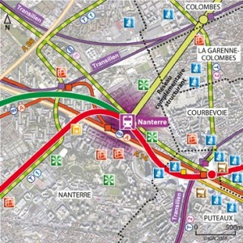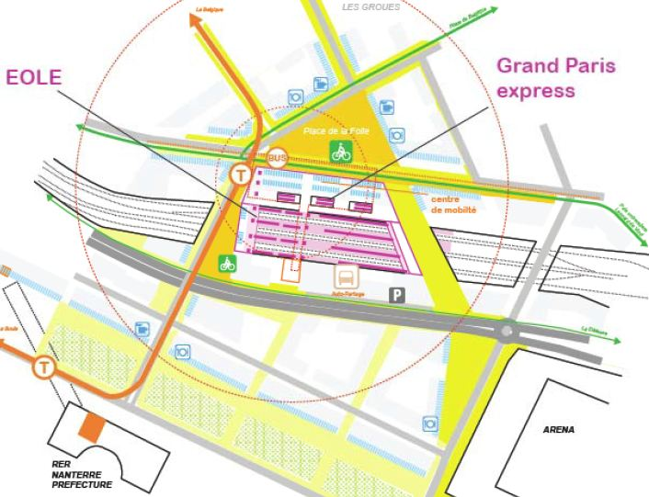
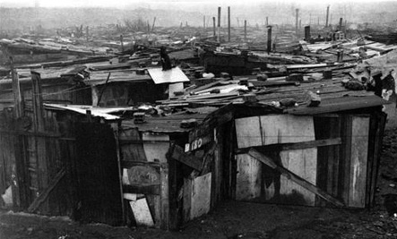

QQ photos,
Localisation
Nanterre est une commune située à l’ouest parisien dans le département 92 des Hauts de Seine.
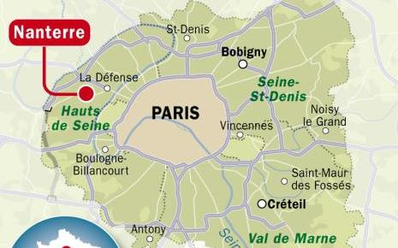
Nanterre est une commune qui doit composer entre plusieurs enjeux. En effet cette commune est à la fois la préfecture du département des Hauts de Seine, un pôle emploi, un parc de logements sociaux et accueille une université.

La zone étudiée est la zone de Nanterre La Folie située dans le Nord de Nanterre et qui est principalement composée de l’université, de la prison et d’une zone industrielle.

Histoire.

Nanterre est connue pour les bidonvilles qui dans les années 60 abritaient 14 000 immigrés principalement algériens. Mais c’est seulement à partir des années 70 que les bidonvilles commencèrent à se résorber grâce à des plan de constructions massives de logements sociaux impulsés par la SONACOTRA (Société nationale de construction de logements pour les travailleurs algériens). A Nanterre ces bidonvilles étaient surtout situés dans le quartier de Nanterre La Folie. En héritage de cette époque Nanterre La Folie est maintenant un quartier constitué d’infrastructure et d’industries construites sur les emplacements des bidonvilles et de peu de logements.

Nanterre en quelques chiffres clefs. Nanterre est la 7eme commune la plus peuplée de France avec près de 90 000 habitants. Son pôle emploi est constitué de plus de 96 000 emplois occupés et son université accueille plus de 31 000 étudiants. Des 38 000 actifs de Nanterre 65% travaillent dans une autre commune, des 31 000 étudiants de l’université de Nanterre plus de 90% proviennent d’une autre commune de même que 85% des actifs occupant les emplois de Nanterre. Les flux décrient sont résumés dans le schéma suivant.

On compte au total plus de 200 000 habitants de la ville qui impliquent donc une forte demande en transport.

Desserte actuelle de Nanterre.

Nanterre est desservie par le RER dans trois gares : Nanterre Ville, Nanterre Préfecture et Nanterre Université qui est aussi une gare de trains transiliens.

En plus du RER Nanterre est desservi par
19 lignes de bus :
12 lignes interurbaines exploitées par la RATP : 141, 157, 158, 159, 160, 163, 258, 276, 304, 360, 367 et 378.
1 ligne interurbaine exploitée par Veolia Transport : 503 Nanterre Plain champs/ Gare de Saint-Quentin-en-Yvelines.
3 lignes urbaines exploitées par la RATP : 559 (ligne bleue),560 (ligne rouge) et 563.
3 lignes nocturnes exploitées par la RATP : N24, N53 et N 153

En plus des transports en communs Nanterre est desservie par l’autoroute A86 et la francilienne.

Apports du GPE

Une gare du GPE serait implantée dans le quartier de Nanterre La Folie. Le RER E serait prolongé jusqu’à Nanterre Université et il est en étude un passage souterrain reliant ces deux gares.

Comme le gare de Nanterre la Folie serait implantée dans un quartier actuellement située dans une zone industrielle. Il est prévu de réaménager la zone autour de la gare. Nous proposeront à cet effet un plan masse dans la partie II.

Analyse du Territoire
Nanterre dans le 92

Population
Habitants
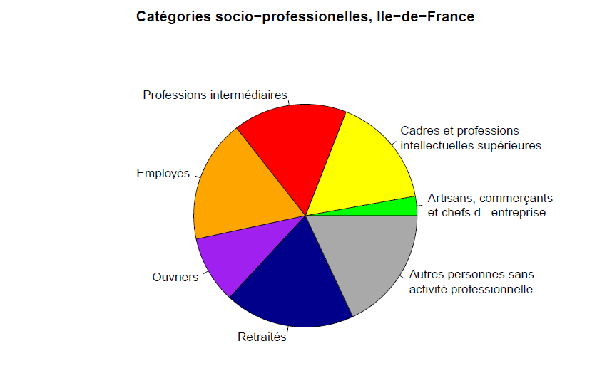
Nous avons comparé les catégories socioprofessionnelles d’île France avec celles de Nanterre
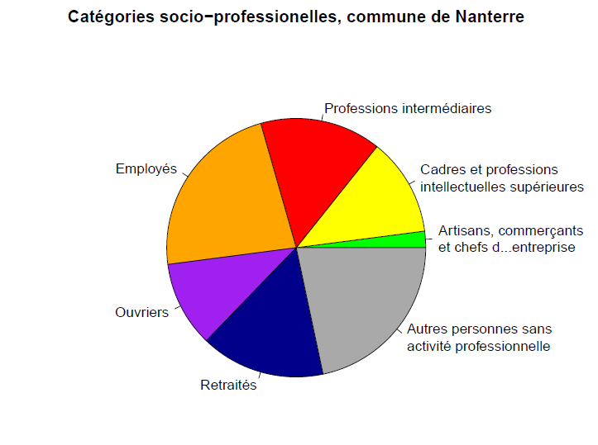

Evolution
On peut remarquer que la part d’ouvrier et d’employé est plus importante sur la commune de Nanterre que dans le reste de l’île de France bien que Nanterre soit un pôle d’emploi de cadre et professions intermédiaires. La part d’employée élevée s’explique en partie par le rôle de préfecture joué par Nanterre qui implique des employés de bureau.

Les parts de ces catégories socioprofessionnelles ont évolué différemment depuis 1968. Alors que la part d’employé à plutôt diminuée dans le reste de l’île de France cette part à plutôt augmenté dans la ville de Nanterre. Au contraire la part de cardes a augmenté moins vite que dans le reste de l’île de France.
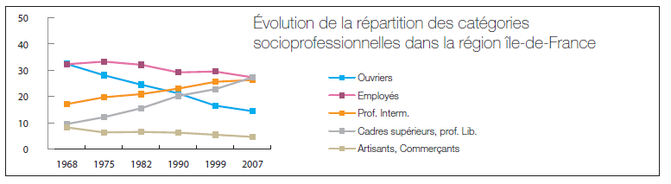
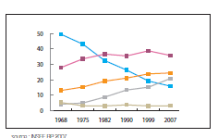

Les emplois de la ville de Nanterre sont principalement des activités tertiaires. On remarque que l’administration publique représente près de 20% des emplois de la ville et l’enseignement 5% ce qui correspond aux activités respectivement liées à la préfecture de Nanterre et à l’université. Les autres activités tertiaires représentant 45% des emplois de la ville correspondent principalement à des emplois de cadres.
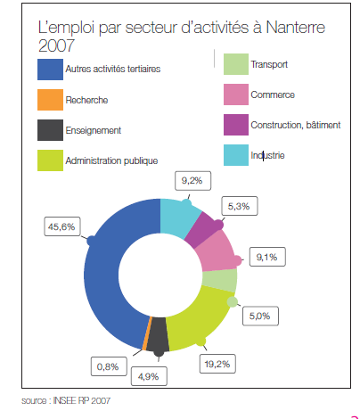

On voit ici un des paradoxes de la ville de Nanterre qui est que les emplois de la ville ne correspondent pas aux catégories socioprofessionnelles des habitants. En effet la majorité des emplois offerts par la ville sont des emplois d’activités tertiaires supérieures alors que les habitants sont majoritairement des employés et ouvriers peu qualifiés.

Zoom sur Nanterre La Folie :
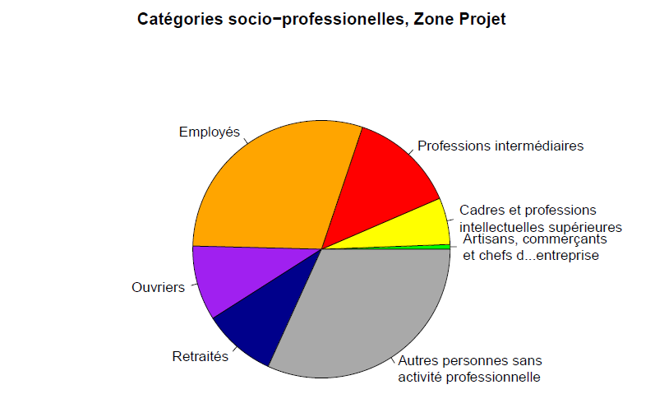

Sur la zone projet La Folie la part des « autres personne sans activité professionnelle est plus importante que dans le reste de Nanterre. On peut expliquer cela par la présence de l’université qui attire des étudiants dans la zone.

La dynamique de quartier de Nanterre

Occupation du sol

Age de la population Richesse de la population

Nanterre est fracturé en différents quartiers étanches les uns aux autres. On peut caractériser ces différents quartiers en faisant une étude croisée des trois cartes ci-dessus. Les deux principaux critères qui permettent de différencier ces quartiers sont l’âge de la population et son revenu moyen. On distingue donc le sud, de population plutôt âgée et aisé avec des habitations individuelles, la zone de La Folie plutôt jeune et de faible revenu avec des infrastructures et des logement collectifs, la pointe ouest de Nanterre avec peu d’habitation et une population défavorisée.
A noter que sur la carte « richesse de la population » une grande partie de la zone de La Folie apparaît en blanc car certaines données sont manquantes. On sait d’après l’atlas socio-économique de la ville de Nanterre que dans cette zone la population a un faible revenu moyen.

Carte IGN

II Sénario d’urbanisation et plan masse
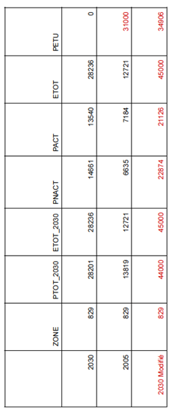
P+E

Dans la figure ci-dessus on a première ligne les données de la zone de 2005. La deuxième ligne représente les prévisions de l’INSEE, la troisième ligne le scénario que nous allons étudier. Nous avons décider d’étudier le scénario de la mairie de Nanterre. D’après l’Atlas d’après l’atlas socio-économique de la ville de Nanterre il est prévu la construction de 1000 logements par an jusqu’en 2030. Nous avons multiplié ce chiffre par le nombre moyen d’individu par ménage sur Nanterre (environ 2) pour finalement prévoir une population de 44 000 habitants en 2030. La volonté de la Mairie de Nanterre est de maximiser la mixité fonctionnelle de la ville et donc de conserver un équilibre entre le nombre d’emploi et d’habitant, soit un nombre d’emploi d’environ 45 000. Dans les données le nombre d’étudiant manquait, nous sommes donc allé le rechercher dans d’après l’atlas socio-économique de la ville de Nanterre dont les données dates de 2007. En supposant qu’il n’y a pas eu de changement conséquent entre 2005 et 2007 nous avons repris cette valeur pour 2005. Nous avons ensuite multiplié cette donnée par le taux de croissance globale de la population d’île de France entre 2005 et 2030 pour obtenir une estimation du nombre d’étudiants étudiant à Nanterre en 2030.

